
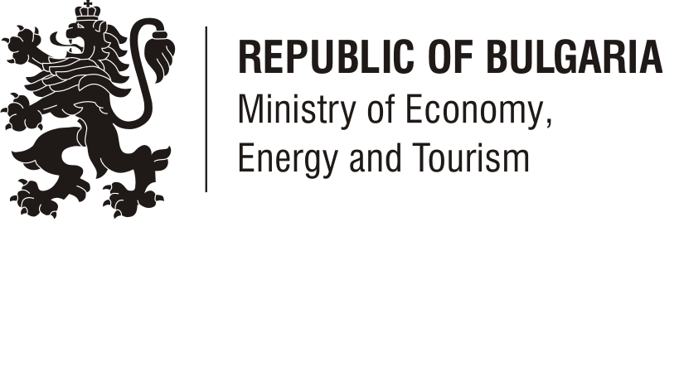





Посолство на Република България
в Букурещ
ПОКАНА  Уважаеми Дами и Господа,  Българска търговско-промишлена палата, съвместно с Министерството на икономиката, енергетиката и туризма, Посолството на Република България в Букурещ, ТПП Букурещ, Софийска община и най – голямата консултанска мрежа в подкрепа на МСП “Enterprise Europe Network” (EEN) имат удоволствието да Ви поканят на:  БЪЛГАРО- РУМЪНСКИ БИЗНЕС ФОРУМ  на 18.04.2013 /четвъртък/  БТПП , гр. София, ул. „Искър „9  Румънската делегация представлява следните сектори:  компютърни системи и технологии, комуникации, охранителни системи, медицинско оборудване, производство на вагони и влакове.  ПРОЕКТО -програма | РЕГИСТРАЦИОННА ФОРМА  / моля попълнете на английски език/  Organization.......................................................  ………………………………………………  Address…............................................................  Tel.:……..............................................................  Fax:……..............................................................  Е-mail..................................................................  Web site………………………………………  Activity………....................................................  .............................................................................  Participant…………………................................  .............................................................................  Position …................................................................  Interests………………………………………  ………………………………………………  ………………………………………………  Моля, желаещите да вземат участие да изпратят попълнена регистрационна форма на e-mail: m.markova@bcci.bg,  факс: 02/987 32 09  в срок до 17.04.2013 /четвъртък/  Участието е безплатно!  За информация и контакти:  тел.: тел. 02/8117 494, 8117 421  дирекция Международно сътрудничество и международни организации, БТПП
  09.00 – 09.30 | РЕГИСТРАЦИЯ и КАФЕ
  09.30 – 09.40 | ОФИЦИАЛНО ОТКРИВАНЕ  Представител на БТПП
  09.40 – 09.50 | ПРИВЕТСТВИЕ от г-н Сорин Димитриу  Председател на ТПП Букурещ
  09.50 – 10.00 | ПРИВЕТСТВИЕ от г-жа Йорданка Фандъкова  Кмет на Столична община
  10.00 – 10.10 | ПРИВЕТСТВИЕ от г-н Сорин Опреску  Кмет на град Букурещ
  10.10 – 10.30 | ПРЕЗЕНТАЦИЯ на инвестиционния климат в  България  Представител на Българска агенция за инвестиции
  10.30 – 11.00 | ДИСКУСИЯ
  11.00 – 12.30 | В2В срещи – зала Б
  12.30 – 13.30 | Обяд – зала Б

